Камеры и штативы
SONY HXR-NX100 | 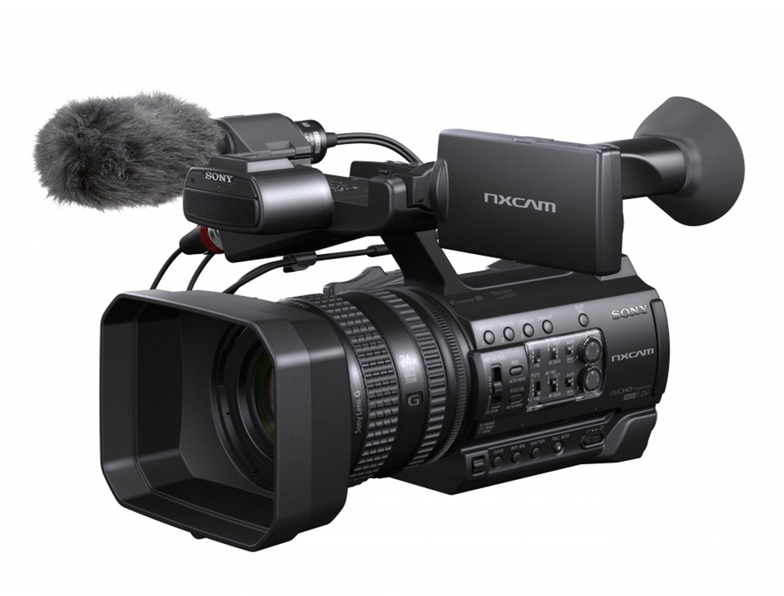
SONY NEX - FS100PK | 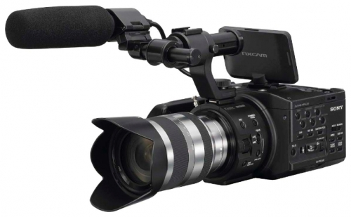

ШТАТИВ VINTEN PRO-5DC | 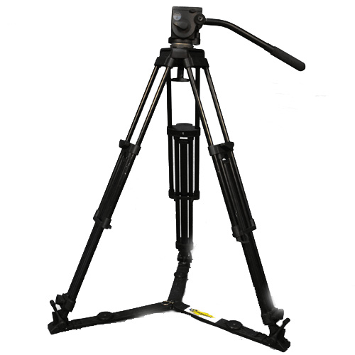
ШТАТИВ Manfrotto 525MVB | 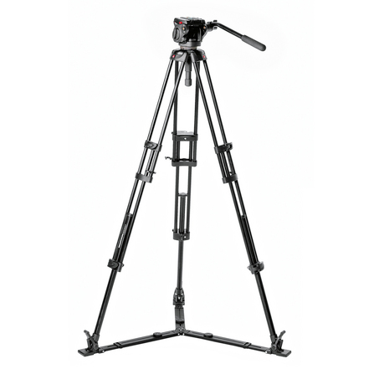

ШТАТИВ HEIWA TH-650DV | 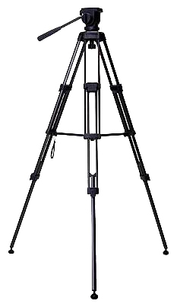
ШТАТИВ SACHTLER DV 1 | 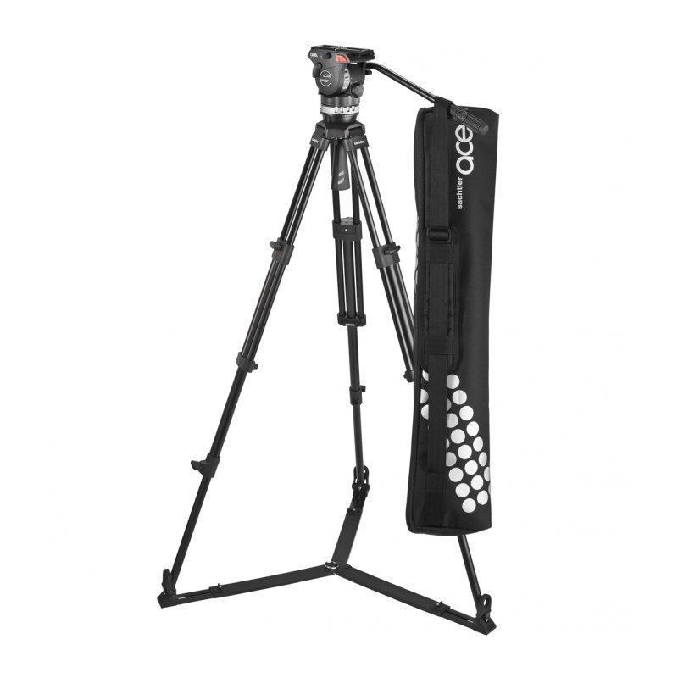

ШТАТИВ Sachtler | 